CET PUBLIC PRIVE



L’ouverture du CET est effectuée à mon initiative sur simple demande par l’intermédiaire d’Horoquartz

ASPE AGISSONS SYNDICAT POLE-EMPLOI

|  |  |  |
| --- | --- | --- |
|  |  |  |
| **ETABLISSEMENT POLE-EMPLOI** |  |  |
|  |  |  |

Table des matières

Introduction 1

CET PRIVE 2

Modalités de gestion du cet privé 3

CET PUBLIC 4

Modalités de gestion du statut public 5

ALIMENTATION SUR HOROQUARTZ 6

contact ASPE 7

# Introduction

**Pour les agents de droit public :**

Il convient de distinguer le CET public antérieur au 1er janvier 2011

et

le nouveau CET public à compter du 1er janvier 2011.

Je dois avoir au moins 1 an d’ancienneté en continu pour pouvoir ouvrir un compte épargne temps (CET).

L’ouverture du CET est effectuée à mon initiative sur simple demande par l’intermédiaire d’Horoquartz.

Le CET peut être alimenté par le report de jours de congés annuels/payés, de jours de réduction du temps de travail (RTT), de jours non travaillés payés (JNTP - pour les cadres au forfait), de jours d'ancienneté (agents de droit privé) et de jours de fractionnement acquis au titre de l’année civile considérée.

Les jours versés dans le CET sont d'une durée de 7h30. Je ne peux donc pas alimenter le CET en demi-journées ou en heures.

# CET PRIVE

L’agent de droit privé effectue des alimentations irréversibles selon les modalités suivantes :

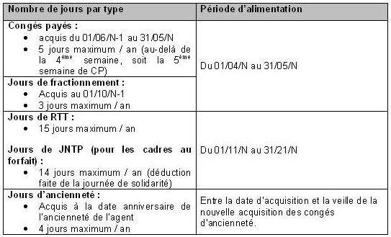

Les droits accumulés sur le CET sont reportés d’une année à l’autre sans limitation dans le temps.L'épargne est limitée à 20 jours par année civile.La rupture du contrat de travail entraîne la clôture automatique du CET avec indemnisation sur la totalité du solde constaté du CET.Le CET est plafonné à 126 jours.

**Spécificité pour les agents optants et agents ex-AFPA** :

Le CET ouvert avant l’entrée dans la CCN est géré dans un compteur isolé. Ces droits n’entrent, ni dans le plafond d’alimentation des 20 jours de l’année, ni dans le plafond du CET droit privé des 126 jours. Ils ne sont pas monétisables et sont prioritaires en cas de prise sous forme de congés.

# Modalité de gestion du CET PRIVE

Le CET peut être utilisé par l’agent dans le cadre des 4 modalités suivantes :

* 1.**Bénéficier de droits à congés supplémentaires** :
  + Congés d’une durée minimale de 5 jours consécutifs pris
  + Soumis aux nécessités de service

* 2.**Bénéficier d’une rémunération complémentaire** :
  + Déblocage sous forme monétaire uniquement pour les droits présents issus exclusivement d’une alimentation de motifs de droit privé soit RTT (ou JNTP pour les cadres au forfait), congés d’ancienneté, congés de fractionnement.
  + Demande pouvant porter sur 1 jour ou plus de ces motifs
  + Demande limitée à une fois par année civile

* 3.**Organiser une réduction du temps de travail progressive** :
  + Concerne les agents d’au moins 57 ans, qui, en accord avec l’employeur, peuvent diminuer leur temps de travail en utilisant les droits à CET ouverts.

* 4.**Prendre un congé de fin de carrière** :
  + Concerne les agents ayant programmé leur départ à la retraite, qui, sous prévenance d’un délai de 3 mois, peuvent précéder leur date de départ de la prise de l’intégralité des droits disponibles dans le CET.

# CET PUBLIC

L’agent de droit public effectue des alimentations irréversibles selon les modalités suivantes :

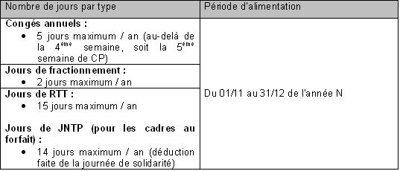

Un agent à temps plein peut épargner dans son CET, au titre d’une même année, 22 jours au plus :

* Congés annuels : 5 jours
* Jours de fractionnement : 2 jours
* RTT : 15 jours

Le CET ne peut être alimenté par le report de congés bonifiés.

**Rappel :**

* CET non monétisable (agent de droit privé) : il est composé de l’épargne des jours de congés
* CET monétisable (agent de droit privé) : il est composé de l’épargne des jours de fractionnement, d’ancienneté, des jours de RTT ou de JNTP pour les cadres au forfait.

# Modalité de gestion du CET PUBLIC

Les jours versés dans le CET sont d’une durée de 7h30. Le CET ne peut donc pas être alimenté en demi-journées ou en heures. Les agents à temps partiel alimentent leur CET par unités non sécables de 7h30, obtenues par le cumul des jours à quotité réduite du fait du temps partiel.

Il est permis d’épargner sur le CET jusqu’à 60 jours maximum au total. Toutefois, le nombre de jours épargnés dans le CET au-delà de 15 jours, ne peut progresser d’une année sur l’autre que de 10 jours au plus.

**L'agent peut utiliser son CET pour bénéficier de droits à congé supplémentaires** :

* Congés d'une durée minimale de 1 jour
* Soumis aux nécessités de service

**L’agent peut utiliser son CET public pour bénéficier d’une rémunération complémentaire** :

* Paiement possible de tous les jours de CET au-delà du seuil de 15 jours pour les CET ancien et nouveau.
* Paiement possible même si l’agent n’a pas fait d’épargne sur l’année N.
* Ordre de décrémentation :
  + Epargne de l’année N
  + Solde ancien CET
  + Solde nouveau CET

# Alimentation sur horoquartz

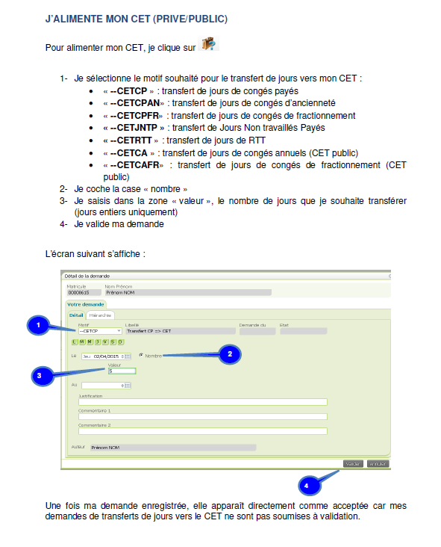

# Informations de contact

Contact syndicat ASPE : [**aspe.syndicatnational@gmail.com**](mailto:aspe.syndicatnational@gmail.com)

Contact trésorerie ASPE : [**aspe.tresorerie@gmail.com**](mailto:aspe.tresorerie@gmail.com)

# Informations sur l’entreprise

**POLE EMPLOI**

